|  |  |  |
| --- | --- | --- |
|  | УНИВЕРЗИТЕТ У НОВОМ САДУ  **ФАКУЛТЕТ ТЕХНИЧКИХ НАУКА У НОВОМ САДУ** |  |

**Владимир Остојић** РА219/2015

**Урош Поповић** РА194/2016

**Срђан Бобош** РА195/2016

**Игор Њагул** РА115/2014

**Потапање бродића**

ИСПИТНИ РАД

Логичко пројектовање рачунарских система 2

Ментор: **Милош Суботић**

**Нови Сад,2019.**

1. **Увод**

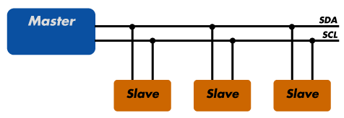

E2LP (Embedded Engineering Learning Platform) плоча је универзална платформа која покрива комплетан процес за учење embedded система. E2LP се може користити за програмирање embedded микропроцесора и рачунарских архитектура, имплементацију DSP, рачунарске мреже и интерфејсе и интеграцију система.

I²C (Inter-Integrated Circuit) је серијска компјутерска магистрала која се користи за комуникацију између master и slave периферија. I²C је веома погодна за периферије којима су једноставност и ниска цена производње много важније од брзине преноса података.

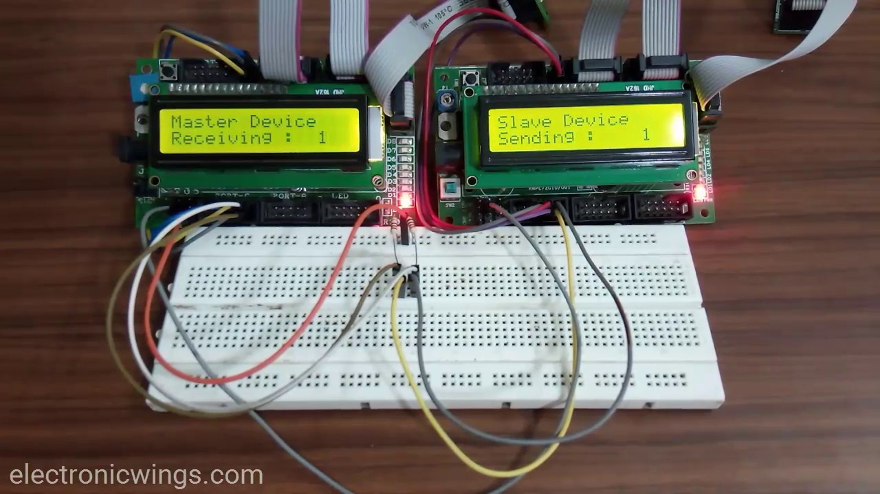Игра Потапање бродића захтева 2 играча за игру и самим тим и 2 E2LP плоче. За оставривање комуникације између плоча, користили смо I²C магистралу. Да бисмо видели резултате игре сваку E2LP плочу смо повезали на засебан монитор путем VGA магистрале

Слика 1.2 описује пример I²C комуникације

1. 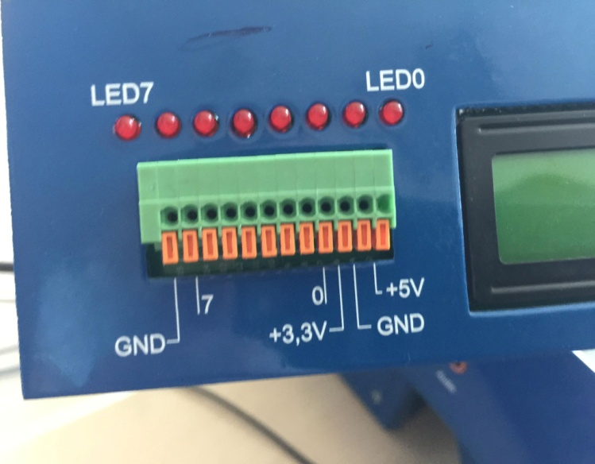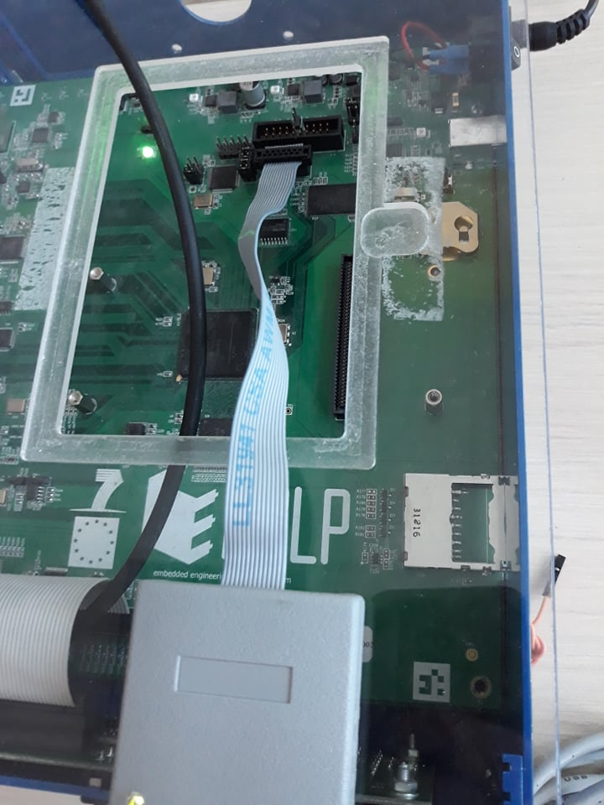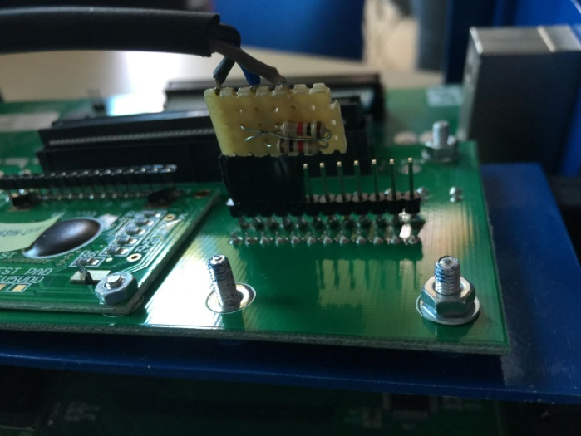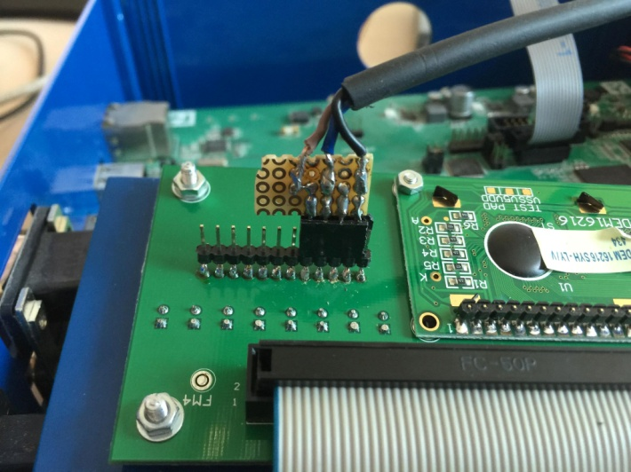**Повезивање**

Слика 1.4 приказује начин повезивања програматора са којег вршимо спусштање кода са PC на Е2ЛП плочу

Слика 1.3 приказује предњи панел Е2ЛП плоче на чије је пинове повезан кабл

Слика 1.2 пример како треба спојити кабл на пинове,како би омогућили њихову међусобну комуникацију

1. **Израда задатка**

На самом почетку су нам неопходне 2 E2LP плоче и I²C магистрала за комуникацију између плоча. I²C магистралу је потребно накачити на одређене GPIO (General-purpose input/output) пинове. Након тога се преко AXI магистрале на Microblaze процесор повезује VGA периферија. Када се уверимо да је све добро повезано, спремни смо да укључимо обе плоче и тада почињемо са спуштањем одговарајућег описа хардвера на FPGA чип који се налази на E2LP плочи, уз помоћ којег можемо користити потребне компоненте плоче. Да бисмо успешно спустили хардвер на плочу, пре тога морамо пустити да прође синтезу уз помоћ алата Xilinx Platform Studio, који нам након одрађене синтезе даје опцију аутоматског отварања алата Xilinx Software Development Kit, у ком пишемо код у програмском језику C који ће се извршавати на нашем хардверу.

Када смо почели да пишемо софтвер за игру прво смо морали да инстанцирамо и иницијализујемо master и slave плочу, као и њихове контролере прекида. Игра почиње тако што се прво укључује slave плоча, а затим master плоча, јер master неће

кренути са извршавањем док се на њега не закачи slave.

Слика 1.5 принцип рада (master-slave)

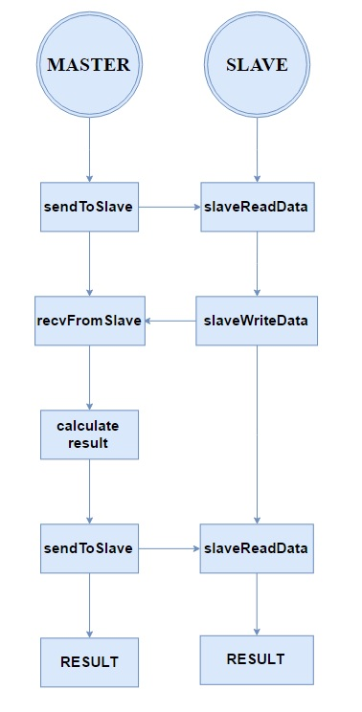 На самом почетку игре се на екрану појављују по 2 мапе сваком од играча, од којих једна представља распоред играчевих бродића (лево), а друга празну мапу на којој ће играч покушати да пронађе противничке бродиће (десно). Мапа са десне стране екрана је мапа на којој се уз помоћ тастера за кретање (горе, доле, лево и десно) и тастера select (средишњег тастера) покушавају открити локације противничких бродова. Уз помоћ тастера кретања се позиционирамо на место на ком сматрамо да се налази део противничког брода, а притом тастером селецт „гађамо“ одређено место на мапи. Сваки пут када погодимо место на коме се налази противнички бродић или његов део, настављамо са игром све док не промашимо. За то време, други играч чека на свој потез. Други играч зна да је на потезу тако што ће му, у тренутку када противник промаши, на левој страни екрана почети да трепери курсор, и то је знак да може да настави са игром. Када успемо да потопимо цео бродић сматра се да се у његовој непосредној околини не налази ниједан други и стога се аутоматски сва места која непосредно додирују порушени бродић мењају празним местима. Мапе за игру су унапред дефинисане, постоји их 10 и играчу се додељују насумично. Свака мапа садржи по један бродић дужине 4, два бродића дужине 3, три бродића дужине 2 и четири бродића дужине 1. Победник је онај играч којем првом пође за руком да поруши све противникове бродиће. Тада се игра зауставља, а победнику се на екрану исписује порука да је победио.

**4.Gameplay**

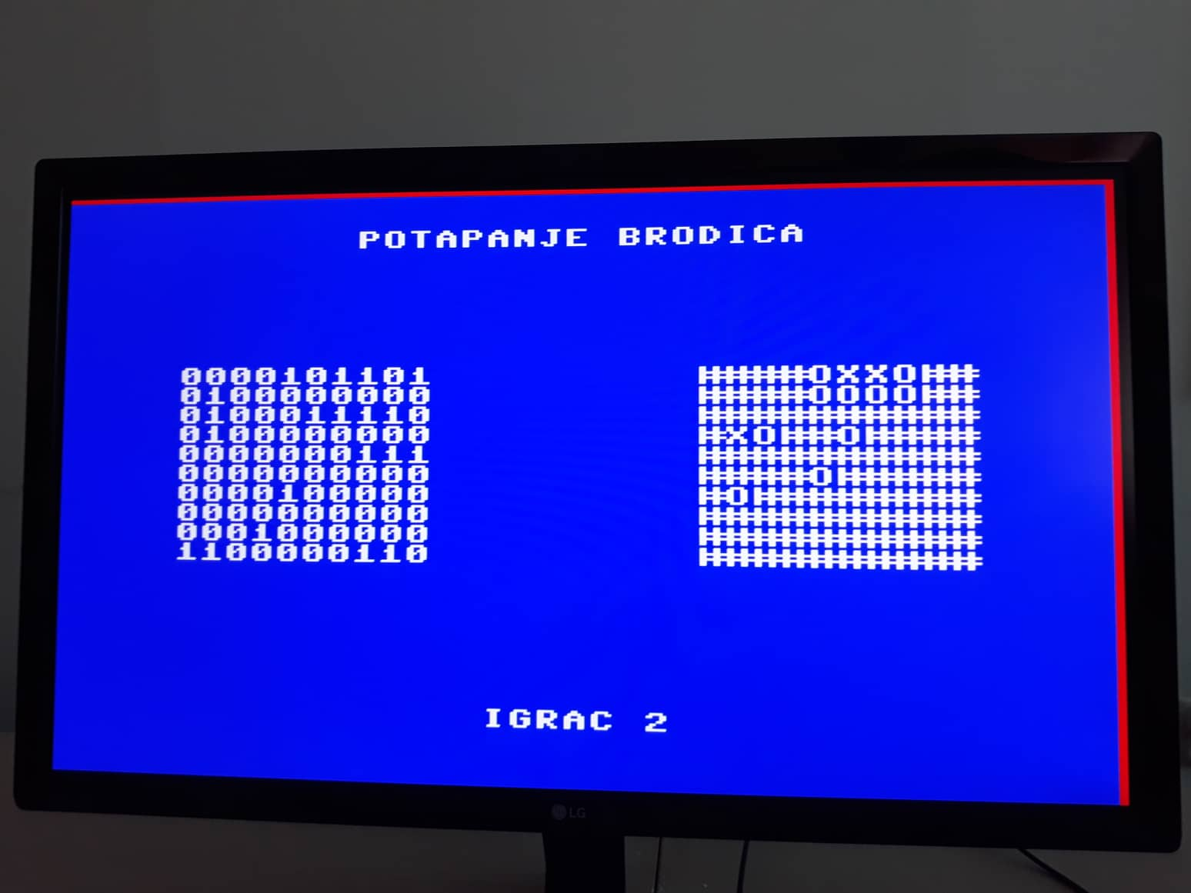



**5.Закључак**

У току израде пројектног задатка смо пуно тога научили о начину комуникације између две хардверске компоненте као што су E2LP плоче, што би нам доста могло користити у будућој професионалној каријери. Такође смо научили да треба да обратимо пажњу на руковање меморијом, пошто смо били ограничени како количином и брзином слања података преко I²C магистрале, тако и количином меморије доступне на самој плочи.

**Link** za video gameplaya - <https://www.youtube.com/watch?v=carpYddvtfQ>